**عدد الآثار الموجودة داخل كل محافظة**

**طباعة**

10

**إظهار**

|  |  |  |  |  |  |
| --- | --- | --- | --- | --- | --- |
| **م** | **المحافظة** | **عدد الآثار** | **إسلامي** | **قبطي** | **يهودي** |
| 1 |  |  |  |  |  |
| 2 |  |  |  |  |  |
| 3 |  |  |  |  |  |
| 4 |  |  |  |  |  |

1

2

3

.......

اظهار 1 الي 20 من الجميع 20السابق التالى

**عدد الآثار داخل كل منطقة آثرية وفئتها**

**طباعة**

10

**إظهار**

|  |  |  |  |  |  |  |
| --- | --- | --- | --- | --- | --- | --- |
| **م** | **المحافظة** | **المنطقة** | **عدد الآثار** | **إسلامى** | **قبطى** | **يهودى** |
|  |  |  | 55 | 30 | 15 | 10 |
|  |  |  |  |  |  |  |
|  |  |  |  |  |  |  |
| إجمالى |  |  |  |  |  |  |

.......

3

1

2

اظهار 1 الي 20 من الجميع 20السابق التالى

**حصربالآثار التى تقام بها مشاريع فى فترة محددة**

**طباعة**

10

**إظهار**

|  |  |  |  |  |  |  |  |
| --- | --- | --- | --- | --- | --- | --- | --- |
| **اسم الآثر** | **المحافظة** | **المنطقة** | **نوع المشروع** | **حالة المشروع** | **الفترة** | | |
| **من** | | **إلى** |
| السلطان حسن |  |  |  |  |  |  | |
|  |  |  |  |  |  |  | |
|  |  |  |  |  |  |  | |

3

.......

1

2

اظهار 1 الي 20 من الجميع 20السابق التالى

**عدد المشاريع الجارية فى المنطقة الاثرية فى فترة محددة**

**طباعة**

10

**إظهار**

|  |  |  |  |  |  |  |  |
| --- | --- | --- | --- | --- | --- | --- | --- |
| اسم الآثر | المحافظة | المنطقة | نوع المشروع | حالة المشروع | الفترة | | |
| من | | إلى |
| السلطان حسن |  |  |  |  |  |  | |
|  |  |  |  |  |  |  | |
|  |  |  |  |  |  |  | |

3

.......

1

2

اظهار 1 الي 20 من الجميع 20 **السابق التالى**

**حصر بالآثار التى تقام بها بعثات فى فترة محددة**

**طباعة**

10

**إظهار**

|  |  |  |  |  |  |  |  |
| --- | --- | --- | --- | --- | --- | --- | --- |
| اسم الآثر | المحافظة | المنطقة | نوع النشاط | اسم المؤسسة العلمية | الفترة | | |
|  | من | | إلى |
| السلطان حسن |  |  |  |  |  |  | |
|  |  |  |  |  |  |  | |

3

.......

1

2

اظهار 1 الي 20 من الجميع 20السابق التالى

**عدد الآثار التى صدر لها قرارات**

**طباعة**

10

**إظهار**

|  |  |  |  |  |  |  |
| --- | --- | --- | --- | --- | --- | --- |
| **م** | **المحافظة** | **المنطقة** | **نوع القرار** | **عدد الآثار** | **حرم** | **تسجيل** |
|  | القاهرة | الخليفة | لجنة دائمة | 30 | 20 | 10 |
|  | القاهرة | الخليفة | وزارى | 20 | 15 | 5 |
| الإجمالي |  |  |  |  |  |  |

3

.......

1

2

اظهار 1 الي 20 من الجميع 20السابق التالى

**حصر بالآثار على حسب عدد الصور** **ونوعها**

**طباعة**

10

**إظهار**

|  |  |  |  |  |  |  |  |
| --- | --- | --- | --- | --- | --- | --- | --- |
| م | المحافظة | اسم الآثر | عدد الصور | صورة | سلبية | رسومات هندسية | خرائط |
|  | القاهرة | السلطان حسن | 90 | 50 | 10 | 15 | 15 |
|  | القاهرة | محمد على |  |  |  |  |  |
| الإجمالي |  |  |  |  |  |  |  |

3

.......

1

2

اظهار 1 الي 20 من الجميع 20السابق التالى

**عدد القطع المنقولة التى تحتاج إلى ترميم**

**طباعة**

10

**إظهار**

|  |  |  |  |  |
| --- | --- | --- | --- | --- |
| **م** | **المحافظة** | **المنطقة** | **عدد القطع** | **نوع القطعة** |
|  |  |  |  |  |
| الإجمالي |  |  |  |  |

3

.......

1

2

اظهار 1 الي 20 من الجميع 20السابق التالى

**حصر بنوع القطع المنقولة داخل المنطقة على حسب النوع**

**طباعة**

10

**إظهار**

|  |  |  |  |
| --- | --- | --- | --- |
| **م** | **المحافظة** | **المنطقة** | **نوع الآثر** |
|  |  |  |  |
|  |  |  |  |

1

2

3

.......

اظهار 1 الي 20 من الجميع 20السابق التالى

**عدد التحف المنقولة من آثر إلى مخزن أومتحف**

**طباعة**

10

**إظهار**

|  |  |  |  |  |  |  |
| --- | --- | --- | --- | --- | --- | --- |
| **م** | **نوع القطعة** | **العدد** | **المكان الأصلى** | **رقم القطعة الأصلى** | **المكان الحالى للقطعة** | **رقم القطعة الحالى** |
|  |  |  |  |  |  |  |
|  |  |  |  |  |  |  |
|  |  |  |  |  |  |  |
| الإجمالي |  |  |  |  |  |  |

.......

1

2

3

اظهار 1 الي 20 من الجميع 20السابق التالى

حصر بعدد الآثار الثابتة داخل كل منطقة على حسب النوع

|  |  |  |  |
| --- | --- | --- | --- |
| **المحافظة** | **المنطقة** | **النوع** | **عدد الآثار** |
| رشيد | رشيد | منزل | 16 |
|  |  |  |  |
|  |  |  |  |
|  |  |  |  |

حصر بموقف الآثار التى يقام بها خدمات

|  |  |  |  |
| --- | --- | --- | --- |
| **اسم الآثر** | **المحافظة** | **المنطقة** | **تقام بها خدمات** |
| مسجد السلطان حسن | القاهرة | الخليفة | نعم |
| مسجد سارية الجبل | القاهرة | القلعة | لا |
|  |  |  |  |
|  |  |  |  |

تعديلات مطلوبة على قاعدة البيانات

1. شاشة العرض بها خطأ فى ظهور النص (مقطوع)

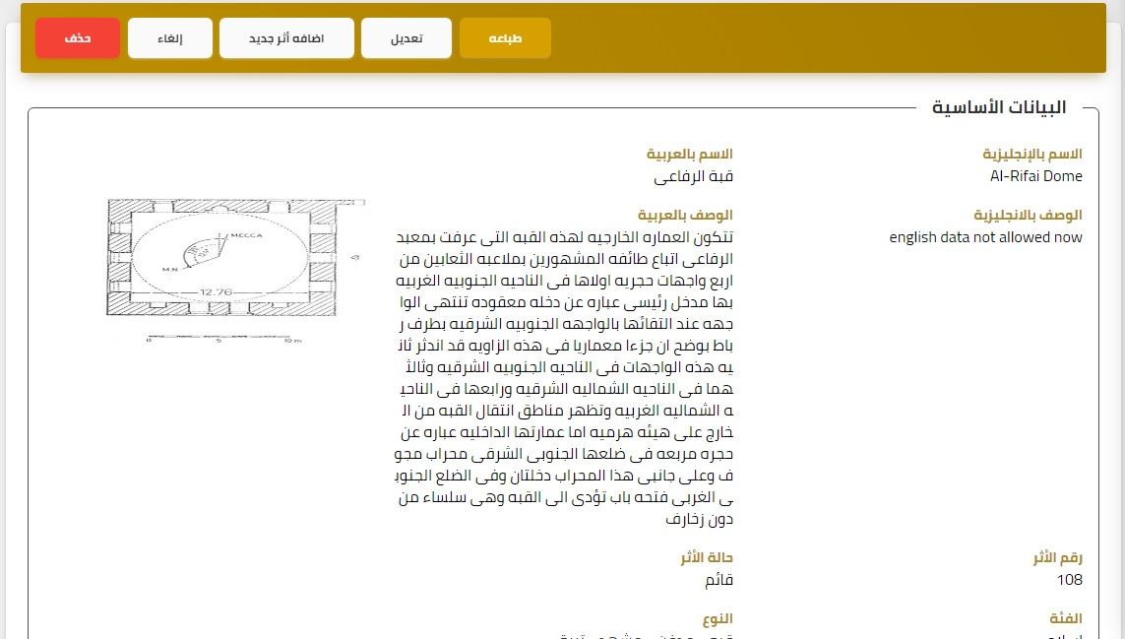

1. شاشة عرص صور الآثر الثابت غير مكتملة البيانات

